**Premiers pas avec GeoGebra**

Jump to: [navigation](http://archive.geogebra.org/en/wiki/index.php/Premiers_pas_avec_GeoGebra#column-one), [search](http://archive.geogebra.org/en/wiki/index.php/Premiers_pas_avec_GeoGebra#searchInput)

**1) Les menus**

Les menus sont situés tout en haut de la fenêtre de GeoGebra

image22cs.png

Ils permettent, comme tout bon logiciel :

• d'ouvrir, de sauvegarder, d'imprimer, etc... (menu Fichier) et d'effectuer des réglages généraux

• Choisir le nombre de chiffres après la virgule des nombres (Options > Arrondi)

• Choisir le style des points : ronds, croix, etc...(Options > Style Point)

**2) Le graphique**

C'est un rectangle (ou fenêtre de travail) où seront dessinées les figures.

Modifier sa largeur en tirant la poignée.

En cliquant sur ce bouton image3c.png on peut déplacer le graphique avec la souris

On peut zoomer (et dézoomer) avec la molette de la souris

**3) Les outils (ou les modes)**

Voici la barre d'outils de GeoGebra

image10vh.png

Les outils sont rangés par catégorie

En cliquant sur la flèche, en bas à droite de chaque icône, on a accès aux autres outils de la catégorie

En sélectionnant un outil, une aide (à droite) indique les propriétés de l’objet.

**4) La fenêtre Propriétés**

En faisant clic droit sur un objet, on peut le modifier (l'afficher ou pas, afficher son étiquette (son nom) ou pas, le renommer, etc...)

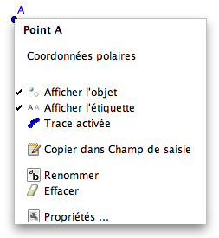

**Le menu contextuel**

Un clic droit n'importe où dans le graphique fait apparaître le repère ou la grille.

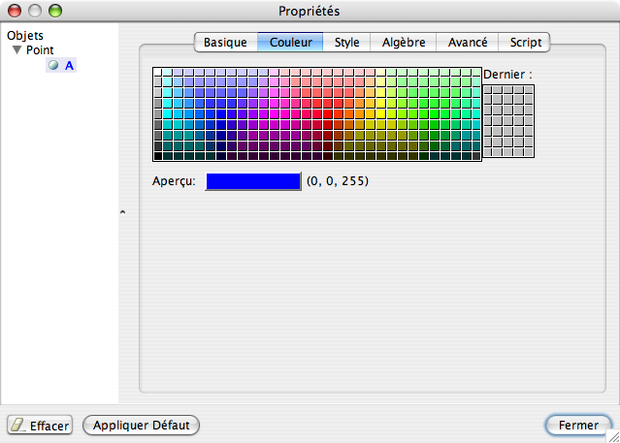On a accès également aux propriétés de l'objet : Cela ouvre une fenêtre avec tous les attributs (qu'on peut modifier) de celui-ci (nom, style, couleur, etc...)

**5) Les objets**

Faire clic droit sur un objet

Sélectionner Propriétés (tout en bas)

Observer l'onglet Basique

**On s'aperçoit qu'un objet est défini par 2 choses :**

**• Son nom**

**• Sa valeur ou sa définition**

*Exemples* :

Un point libre

• Nom : A

• Valeur : Ses coordonnées

Une droite

• Nom : d

• Définition : La droite qui passe par les points B et C

Un point dépendant

• Nom : A'

• Définition : L'image de A par la symétrie d'axe d

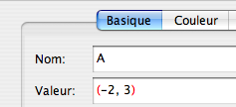  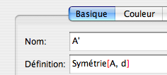

GeoGebra utilise la virgule pour séparer les nombres ou les noms d'objets dans les valeurs ou les définitions

Attention pour les coordonnées... car en Mathématiques, on utilise le point-virgule pour séparer abscisse et ordonnée...

**6) La fenêtre Algèbre**

Dans la fenêtre Algèbre, on peut voir les objets créés

Il y a 3 façons de voir : Valeur, Définition et Commande (le réglage se fait dans le menu Options > Algèbre)

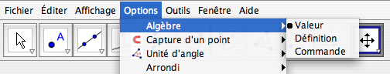

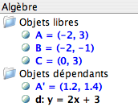 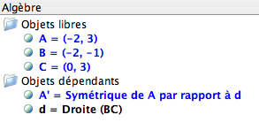 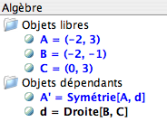

**7) Le champ de saisie**

==> On crée des objets à la souris, en utilisant les outils,

mais on peut aussi créer des objets en utilisant le champ de saisie

Voici le champ de saisie.

image15si.png

C'est un rectangle, dans lequel on peut écrire pour créer des objets. On l'active en cliquant dans le rectangle

**Pour créer un objet dans la saisie, écrire au clavier**

**• Son nom**

**• Sa valeur (ou sa définition)**

**• Séparer le nom de la valeur (ou de la définition) avec =**

*Exception à la règle*

Quand on définit une conique (droite, cercle, ellipse, parabole ou hyperbole) par son équation

Le séparateur est : (car le = est utilisé dans l'équation)...

* Il est nécessaire d'utiliser la saisie pour créer des objets particuliers.

*Exemples...*

• Pour créer le point P de coordonnées 3/7 et 2,125, difficile avec les outils traditionnels du PC ou de la tablette !

Ecrire dans la saisie :

P=(3/7,2.125) + « Entrée »

*Exemples* (<http://tube.geogebra.org/student/m1031965>) :

A=(-2,3)

B=(1,1)

C=(3,5)

d=Droite[B,C]

F=(1,-1)

G=(4,-1)

H=(2,-3)

Polygone[F,G,H]

A'=Symétrie[A,d] – P=Symétrie[poly1,d]

d: y = 2x + 3